ПРИНЯТО  педагогическим советом школы  от «___» августа 2023 года № ____ | СОГЛАСОВАНО  Заместитель директора по ВР СкабёлкинаТ.В. __________  от «___» августа 2023 года | 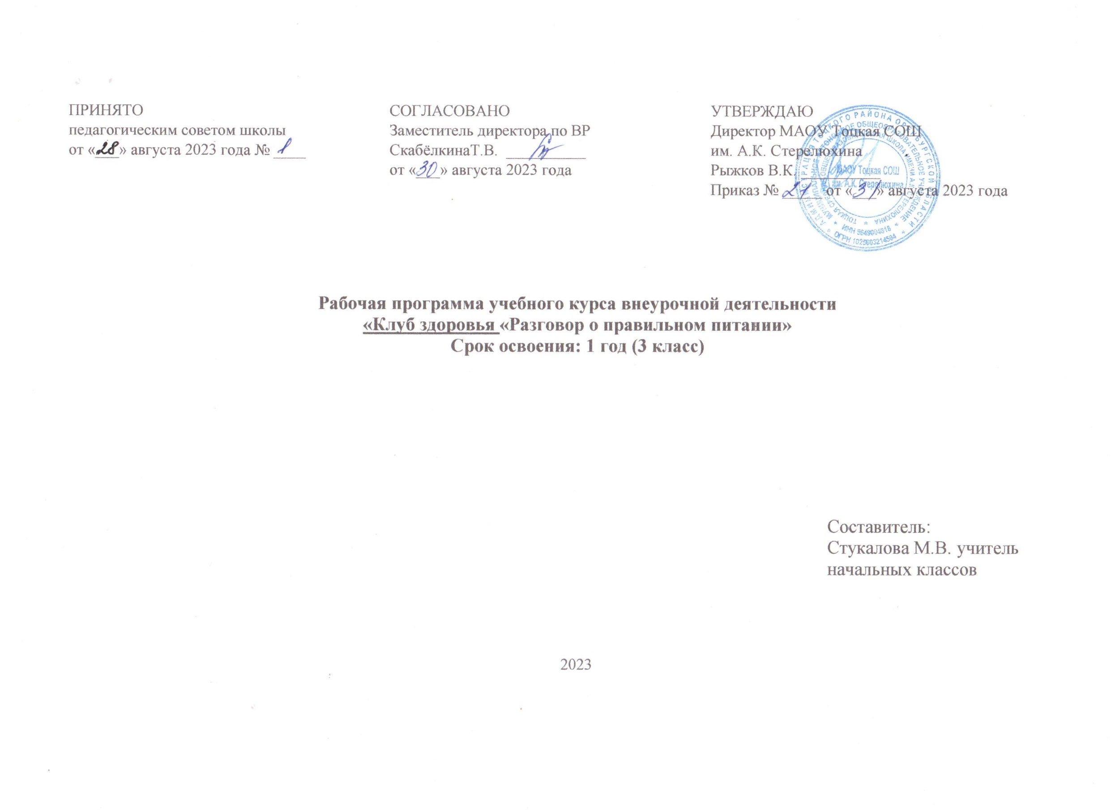  УТВЕРЖДАЮ  Директор МАОУ Тоцкая СОШ  им. А.К. Стерелюхина  Рыжков В.К. __________  Приказ № _____ от «___» августа 2023 года

Рабочая программа учебного курса внеурочной деятельности
«Клуб здоровья «Разговор о правильном питании»
Срок освоения: 1 год (3 класс)

Составитель:
Стукалова М.В. учитель
начальных классов

2023

Содержание учебного курса внеурочной деятельности «Разговор о правильном питании»
34 часа (1 час в неделю)

Давайте познакомимся (2ч.)
Введение. Что мы уже знаем о правильном питании и здоровом образе жизни.
Из чего состоит наша пища (3 ч.)
Из чего состоит наша пища.
Как питательные вещества влияют на наш организм.
Практическая работа «Готовим себе завтрак».
Здоровье в порядке – спасибо зарядке (1 ч.)
Здоровье в порядке – спасибо зарядке.
Закаляйся, если хочешь быть здоров ( 6 ч.)
Закаляйся, если хочешь быть здоров.
Что нужно есть в разное время года.
Оформление дневника здоровья.
Конкурс кулинаров.
Выпуск стенгазеты о составе нашей пищи.
Игра «В гостях у тетушки Припасихи».
Как правильно питаться, если занимаешься спортом (4 ч.)
Как правильно питаться, если занимаешься спортом.
Что надо есть, если хочешь стать сильнее.
Как правильно составить свой рацион питания.
Конкурс «Мама, папа, я – спортивная семья».
Где и как готовят пищу (6 ч.)
Где и как готовят пищу.
Экскурсия в школьную столовую.
Как правильно хранить продукты.
Как правильно накрыть на стол.
Как вести себя за столом.
Когда человек начал пользоваться ножом и вилкой.
Блюда из зерна (7 ч.)
Блюда из зерна.
Путь от зерна к батону
Конкурс пословиц « Хлебушко – калачу дедушка».
Игра – конкурс «Хлебопеки»
Праздник «Хлеб – всему голова».
Каша – пища наша.
Оформление проекта « Хлеб - всему голова».
Молоко и молочные продукты (6 ч.)
Молоко и молочные продукты.
Пейте, дети, молоко будете здоровы!
Что можно приготовить из молока.
Молочные продукты –вкусно и полезно.
Оформление плаката «Молоко и молочные продукты».
Творческий отчёт «Мы – за здоровое питание».

Планируемые результаты освоения учебного курса внеурочной деятельности «Разговор о правильном питании»

Личностные результаты
У обучающегося будут сформированы:
- представления о необходимом объеме двигательной активности, зарядке - как обязательном элементе режима дня;
- представления о закаливании как одном из важных способов укрепления здоровья;
- представления об основных правилах гигиены, которые необходимо соблюдать на кухне;
- навыки осторожного поведения на кухне, предотвращающие возможность травмы;
- уважительное отношение к культуре собственного народа и других народов.

Обучающиеся получат возможность научиться:
- оценивать свой рацион и режим питания с точки зрения соответствия требованиям здорового образа жизни и с учётом границ личностной активности корректировать несоответствия;
- оказывать бескорыстную помощь своим сверстникам, находить с ними общий язык и общие интересы.

Метапредметные результаты
Регулятивные УУД
Обучающийся научится:
- принимать и сохранять учебную задачу;
- планировать свои действия;
- осуществлять итоговый и пошаговый контроль;
- адекватно воспринимать оценку своей работы;
- определять и формулировать цель деятельности с помощью учителя;
- высказывать своё предположение на основе работы с иллюстрацией;
- работать по предложенному учителем плану.

Обучающийся получит возможность научиться:
- отличать верно выполненное задание от неверного;
- совместно с учителем и одноклассниками давать эмоциональную оценку деятельности товарищей;

Познавательные УУД
Обучающийся научится:
- ориентироваться в своей системе знаний: отличать новое от уже известного с помощью учителя;
- делать предварительный отбор источников информации.

Обучающийся получит возможность научиться:
- добывать новые знания: находить ответы на вопросы, используя различную литературу, свой жизненный опыт и информацию, полученную от учителя;
- перерабатывать полученную информацию: делать выводы в результате совместной работы всей группы, сравнивать и группировать полученную информацию.

Коммуникативные УУД
Обучающийся научится:
- выполнять различные роли в группе (лидера, исполнителя, критика);
- совместно договариваться о правилах общения и следовать им;
- донести свою позицию до остальных участников практической деятельности:
- оформлять свою мысль в устной речи.

Обучающийся получит возможность научиться:
- слушать и понимать речь своих собеседников.
Предметные результаты
Обучающийся научится:
- соблюдать правила техники безопасности при использовании кухонных принадлежностей и бытовых приборов;
- различать столовые приборы и столовую посуду, которая используется к различным приемам пищи;
- выделять полезные продукты и составлять рациональное меню;
- ориентироваться в ассортименте наиболее типичных продуктов питания;
- соблюдать правила и основы рационального питания.

Обучающийся получит возможность научиться:
- ориентироваться в особенностях питания в летний и зимний периоды, причинах вызывающих изменение в рационе питания;
- различать основные группы питательных веществ – белки, жиры, углеводы, витамины и минеральные соли, функциях этих веществ в организме.

Система оценки достижения планируемых результатов освоения курса
К концу обучения в 3 классе обучающиеся научатся:
- понимать роль правильного питания для здоровья человека;
- соблюдать правила питания;
- выполнять санитарно-гигиенические требования питания;
- соблюдать правила культуры поведения за столом;
- составлять меню приёма пищи;
- соблюдать режим питания.
К концу обучения в 3 классе обучающиеся получат возможность научиться:
- правильно питаться;
- отличать полезные продукты от вредных для здоровья;
- соблюдать правила этикета за столом;
- вести здоровый образ жизни.

КАЛЕНДАРНО-ТЕМАТИЧЕСКОЕ
ПЛАНИРОВАНИЕ
«Разговор о правильном питании»
(наименование курса)
Класс 3 А
Учитель Стукалова М.В.
Количество часов: всего 34 часа; в неделю 1 час;

№ | Тема занятия | Кол –во  часов | Дата |  | Форма занятия | ЭОР/ЦОР
 |  |  | план | факт
Давайте познакомимся (2ч.)

1 | Введение. Что мы уже знаем о правильном питании и здоровом образе жизни. | 1 | 5.09 |  | Беседа
Из чего состоит наша пища (3 ч.)
2. | Из чего состоит наша пища. | 1 | 12.09 |  | Беседа,  виртуальная экскурсия, практическая работа
3 | Как питательные вещества влияют на наш организм. | 1 | 19.09
4 | Практическая работа «Готовим себе завтрак». | 1 | 26.09
Здоровье в порядке – спасибо зарядке (1 ч.)
5 | Здоровье в порядке – спасибо зарядке. | 2 | 3.10 |  | Познавательная беседа
Закаляйся, если хочешь быть здоров ( 6 ч.)
6 | Закаляйся, если хочешь быть здоров. |  | 10.10 |  | Познавательные беседы, КТД, конкурс, стенгазета, интеллектуальная игра
7 | Что нужно есть в разное время года. | 1 | 17.10
8 | Оформление дневника здоровья. | 1 | 24.10
9 | Конкурс кулинаров. | 1 | 7.11
10 | Выпуск стенгазеты о составе нашей пищи. | 1 | 14.11
11 | Игра «В гостях у тетушки Припасихи». | 1 | 21.11
Как правильно питаться, если занимаешься спортом (4 ч.)
12 | Как правильно питаться, если занимаешься спортом. | 1 | 28.11 |  | Интеллектуальный марафон, беседы, разгадывание кроссворда, конкурс
13 | Что надо есть, если хочешь стать сильнее. | 2 | 5.12
14 | Как правильно составить свой рацион питания. |  | 19.12
15 | Конкурс «Мама, папа, я – спортивная семья». | 2 | 26.12
Где и как готовят пищу (6 ч.)
16 | Где и как готовят пищу. |  | 9.01 |  | Познавательные беседы, экскурсии, викторина
17 | Экскурсия в школьную столовую. | 1 | 16.01
18 | Как правильно хранить продукты. | 1 | 23.01
19 | Как правильно накрыть на стол. | 1 | 30.01
20 | Как вести себя за столом. | 1 | 6.02
21 | Когда человек начал пользоваться ножом и вилкой. | 1 | 13.02
Блюда из зерна (7 ч.)
22 | Блюда из зерна. | 1 | 20.02 |  | Беседы, конкурсы, КТД, праздник
23 | Путь от зерна к батону. | 1 | 27.02
24 | Конкурс пословиц « Хлебушко – калачу дедушка». | 1 | 5.03
25 | Игра – конкурс «Хлебопеки». | 1 | 12.03
26 | Праздник «Хлеб – всему голова». | 1 | 19.03
27 | Каша – пища наша. | 1 | 9.04
28 | Областной заочный конкурс исследовательских работ «Горизонты открытий». | 1 | 16.04
Молоко и молочные продукты (6 ч.)
29 | Молоко и молочные продукты. | 1 | 23.04 |  | Познавательные беседы, интеллектуальная игра, плакат, творческий проект
30 | Пейте, дети, молоко будете здоровы! | 1 | 30.04
31 | Что можно приготовить из молока. | 1 | 7.05
32 | Молочные продукты –вкусно и полезно. | 1 | 14. 05
33 | Промежуточная аттестация. | 1 | 21. 05
34 | Творческий отчёт «Мы – за здоровое питание». | 1 | 28.05
 |  |  | 34 часа

Список литературы для детей:

1. М.М. Безруких, Т.А. Филиппова. Разговор о правильном питании: Рабочая тетрадь для школьников - М.: ОЛМА-ПРЕСС, 2013 г.
2. М.М. Безруких, Т.А. Филиппова, А.Г. Макеева. Две недели в лагере здоровья: Рабочая тетрадь для школьников - М.: ОЛМА-ПРЕСС, 2013 г.
3. М.М. Безруких, Т.А. Филиппова, А.Г. Макеева. Формула правильного питания: Рабочая тетрадь для школьников - М.: ОЛМА-Медиа Групп, 2013 г.
4. М.М. Безруких, Т.А. Филиппова, А.Г. Макеева. Разговор о правильном питании. Методическое пособие для учителя - М.: ОЛМА-ПРЕСС, 2012г.
5. М.М. Безруких, Т.А. Филиппова, А.Г. Макеева. Две недели в лагере здоровья. Методическое пособие для учителя - М.: ОЛМА-ПРЕСС, 2012г.
6. М.М. Безруких, Т.А. Филиппова, А.Г. Макеева. Формула правильного питания. Методическое пособие для учителя - М.: ОЛМА-ПРЕСС, 2013 г.

Промежуточная аттестация
по внеурочной деятельности «Разговор о правильном питании»
Ф И учащегося______________________________________________________

Выбери правильный ответ. Обведи букву верного ответа в кружок.

1)Какие вещества НЕ входят в состав пищи?
а) витамины
б) белки
в) жир
г) углеводы

2)Какие вещества придают сладкий вкус продуктам?
а) белки
б) жиры
в) углеводы
г) витамины

3)Основные питательные вещества – это
а) белки, микроэлементы, витамины
б) белки, жиры, углеводы
в) белки, жиры, овощи
г) рыба, фрукты и овощи

4)Какие продукты, содержащие углеводы, ты НЕ стал(а) бы есть каждый день, опасаясь за своё здоровье?
а) овощи
б) фрукты
в) кефир
г) сладкие газированные напитки

5)В каких продуктах содержатся минеральные вещества и белки?
а) в конфетах
в) в чипсах
г) в сухариках
б) в молочных и кисломолочных продуктах

6)Основным строительным материалом для тела человека служат:
а) жиры
б) витамины
в) белки
г) углеводы

7)Главный поставщик энергии для нашего тела – это
а) витамины
б) углеводы
в) жиры
г) крупы и хлеб

8)Какие продукты можно употреблять в пищу каждый день без вреда для здоровья?
а) овощи и фрукты
б) орехи
в) колбасу
г) сладости

9)Какие продукты делают крепкими зубы и кости человека?
а) сосиски
б) овощи и фрукты
в) шоколад
г) молочные и кисломолочные продукты

10)Какое блюдо лучше всего употребить на завтрак?
а) суп
б) кашу
в) макароны с мясом
г) овощи с рыбой

